VENTANILLA ÚNICA ADUANERA (VUA)

Servicios Web de intercambio de información entre los Operadores y la Aduana

PreDUA, Completar casilla 44.

Autor: | S. G. A. A | Fecha: | 03/02/2015 | Versión: | 0.0

Revisiones
Edic. | Rev. | Fecha | Descripción | A(*) | Páginas
0 | 0 | 03/02/2015 | Versión inicial. BORRADOR | A | Todas
1 | 0 | 05/03/2012 | Versión inicial publicada. Servicios de PreDUA y Completar casilla 44 | A | Todas
(*) Acción: A = Añadir; R = Reemplazar

Índice:
1. Introducción 4
2. Control de Versiones 6
2.1. Versión 0 6
2.2. Versión 1 6
3. Esquema general de funcionamiento. 7
4. Estándares y requisitos 9
4.1. Introducción 9
4.2. Estándares utilizados 9
4.3. Versionado 10
4.4. Estructura de los mensajes 10
4.5. Integridad transaccional 10
4.6. Comunicación de incidencias en el procesado de las declaraciones. 11
5. Servicio Web de Declaración/Modificación de un PreDUA 11
5.1. Información del servicio web. 11
5.2. Datos de un PreDUA. 12
5.3. Información modificable. 13
5.4. Datos del mensaje de envío. 14
5.5. Datos del mensaje de respuesta. 15
6. Servicio Web de Anulación de un PreDUA 16
6.1. Información del servicio web. 16
6.2. Condiciones que permiten anular un PreDUA. 16
6.3. Datos del mensaje de envío. 17
6.4. Datos del mensaje de respuesta. 17
7. Servicio Web envío de Certificados Pendientes en casilla 44. 18
7.1. Información de los servicios web. 18
7.2. Datos del mensaje de envío. 19
7.3. Datos del mensaje de respuesta. 20
8. Esquemas comunes de los Servicios 20
8.1. Esquemas de los Tipos de Datos Comunes. 20
9. Herramienta para envío – recepción de mensajes 21
10. Sistema de Pruebas 21
11. Ejemplos 22

Introducción
El proyecto de Ventanilla Única Aduanera (en adelante, VUA) tiene por objeto centralizar la información y documentación remitida por los operadores económicos a las distintas autoridades relacionadas con el comercio exterior, evitando duplicidades, facilitando la tramitación administrativa y mejorando, de esta forma, la competitividad de los puertos y aeropuertos españoles.
En este contexto y dentro de la estrategia para el despliegue de la VUA, la Agencia Tributaria presenta los procedimientos informáticos para realizar Declaraciones de PreDUA y Completar Documentos de casilla 44 en DUAs con certificados pendientes, mediante intercambio de mensajes XML vía servicios Web.
El PreDUA es un DUA con datos reducidos, que se presenta antes de la llegada de la mercancía. Se declara mediante servicio web y es la referencia-enlace recomendada para la VUA, sirve para que los operadores puedan saber de antemano si necesitan o no certificados de los Organismos No Aduaneros, (en adelante ONA), y cuáles, e informan por anticipado a los ONA para que identifiquen las posiciones que necesitan un certificado, que puede precisar de reconocimiento físico para su obtención.
Este documento constituye la guía de usuario en cuanto al modo de utilización de los mensajes XML de envío de la información por parte de los operadores y de los que recibirán estos como respuesta de la administración aduanera.

En el procedimiento informático se definen cuatro mensajes de envío de la información por parte de los operadores y por cada uno su mensaje de respuesta, que admitirá o rechazará el envío.

Mensajes de los operadores:

VUApreDUAdeclaVxEnt
Mensaje con el que se declara o modifica un PreDUA.

VUApreDUAanulaVxEnt
Mensaje con el que se Anula la declaración de un PreDUA.

VUAdocCas44PendVxEnt
Mensaje con el que se incorporan en la casilla 44 de un DUA certificados de organismos no aduaneros que estaban pendientes de expedición.

Mensajes de Respuesta de la Aduana:

VUApreDUAdeclaVxSal
Mensaje de respuesta con el que la aduana comunica si acepta o rechaza un mensaje de Presentación o de Modificación de un PreDUA, informando si es aceptado, del número de referencia asignado al PreDUA, (MRN), el Código Seguro de Verificación de la declaración electrónica, (CSV) y el Circuito ‘No Aduanero’ asignado, que en el caso de ser Amarillo, irá acompañado con información de los certificados requeridos y los organismos responsables de emitirlos. Si hay alguna incorrección, se informa de la causa del rechazo.

VUApreDUAanulaVxSal
Respuesta con el que la aduana acepta un mensaje de Anulación de un PreDUA o le rechaza por alguna incorrección, informando de la causa del rechazo. Si se acepta comunica el CSV de la declaración electrónica.

VUAdocCas44PendVxSal
Respuesta con el que la aduana acepta un mensaje de declaración de documentos Pendientes de un DUA o le rechaza por alguna incorrección, informando de la causa del rechazo. Si se acepta comunica del CSV de la declaración electrónica, y en caso de levante, el CSV del Justificante de Levante y el CSV de certificado de Importación.

Control de Versiones

Versión 0
Creación del documento.

Versión 1
Versión 1.0 documento inicial.

Esquema general de funcionamiento.
Operador
Aduana

(PreDUA/Casilla44)
Operador Envía Declaración

Validación, Análisis y Registro de la Declaración
(Mensaje de rechazo)
Operador Recibe Notificación del rechazo

(Mensaje Aceptación)

Operador Recibe Notificación de Aceptación, MRN, CSV y Circuito

Esquema general
El esquema general de funcionamiento es el siguiente:

Declaración de un PreDUA
El proceso se inicia con el envío por parte de los operadores del mensaje con la declaración de un PreDUA.

Enviado el mensaje, la Aduana procederá a realizar automáticamente un proceso de validación, tanto a nivel de formato y estructura XML, como funcional de las reglas y condiciones de negocio definidas, rechazando o aceptando la declaración.

Si se admite el alta de un PreDUA, se comunicará el número de referencia del PreDUA, el Circuito No aduanero y el CSV.

Circuito No aduanero asignado a la declaración
El circuito asignado por el análisis de riesgo y seguridad puede ser:
- Circuito Verde: No requiere Certificados de organismos no aduaneros.
- Circuito Amarillo: Requiere Certificados organismos no aduaneros.

Con Circuito Amarillo, se informa de los Certificados SIF requeridos y los organismos responsables de emitirlos.

Modificación y Anulación de un PreDUA
El PreDUA se podrá modificar o anular, vía servicio web, por el operador.

No obstante, cuando haya sido objeto de una Solicitud de Intervención con resultado de Propuesta de Reconocimiento Físico, la modificación de contenedores y la anulación requiere la previa anulación de la Propuesta.
En ningún caso se admite modificar la aduana ni los datos de la casilla 33 (TARIC).

Declaración de documentos de la casilla 44 de un DUA con certificados pendientes
Se envía el mensaje a la Aduana, indicando el número de referencia del DUA con certificados pendientes y los certificados, en las partidas correspondientes.

Se podrán enviar sucesivos mensajes hasta completar el DUA

Una vez completado, si el circuito aduanero fue verde, el levante se concede automáticamente sin intervención del actuario de despacho.

Si fue naranja o rojo, el actuario realizará el despacho aduanero, sin tener en cuenta los certificados, que se validarán automáticamente.

Si se produce el levante, el mensaje de respuesta proporcionará el CSV del Justificante de Levante y CSV de certificado de Importación.

Cotejo y consulta de documentos electrónicos mediante Código Seguro de Verificación.
En la sede electrónica de la AEAT se puede acceder a la utilidad que permite cotejar un documento electrónico mediante su CSV. Al proporcionar el código seguro de verificación, se visualizará el documento administrativo al que está vinculado.

Estándares y requisitos

Introducción
El contenido de un mensaje es un fichero XML. Un documento XML debe cumplir las reglas descritas en los diferentes esquemas los cuales proporcionan normas respecto a formatos, obligatoriedad, etc., pero son los intervinientes los que deben encargarse de la coherencia de los datos.

Cada esquema está organizado en Grupos de Datos que contienen Elementos de Datos, estos se han agrupado de modo que constituyen bloques lógicos, manteniendo una coherencia con el ámbito de cada esquema.

Estándares utilizados
El uso de servicios Web constituye la base de las buenas prácticas para desplegar servicios que posibiliten la interacción máquina-máquina, es decir, la automatización integral de un proceso en el que intervienen varios sistemas de información (el del ciudadano/empresa y el de la Agencia Tributaria).

Se pretende utilizar los estándares de facto para el desarrollo de servicios Web.

La estructura de los mensajes se basa en la creación de esquemas XML utilizando la recomendación W3C de 28-Octubre de 2004 en http://www.w3.org/TR/xmlschema-0 y referenciada por el namespace http://www.w3.org/2001/XMLSchema.

Respecto a SOAP se utilizará SOAP V1.1 disponible como NOTA W3C en: http://www.w3.org/TR/2000/NOTE-SOAP-20000508/ de 08-Mayo-2000 y referenciado por el namespace http://schemas.xmlsoap.org/soap/envelope/

En SOAP-1.1 existen dos estilos para implementar servicio, modo “rpc” y modo “document”, en línea con las recomendaciones actuales se utilizará siempre el modo “document” (style=”document”) sin ningún tipo de codificación (use=”literal”). Es decir el mensaje de entrada y salida estará descrito íntegramente por su respectivo esquema XML.

En la descripción de los servicios utilizaremos WSDL 1.1 disponible como NOTA W3C de 14-Marzo-2001 en: http://www.w3.org/TR/2001/NOTE-wsdl-20010315 y referenciado por el namespace http://schemas.xmlsoap.org/wsdl/

El uso de los servicios requiere tener instalado un certificado de usuario admitido por la AEAT, en el ordenador desde el que se produzca el envío de la información.

El certificado de usuario podrá ser de Persona Física, Persona Jurídica, o la de un apoderado para este trámite.

La aceptación de los mensajes se realiza previa autenticación del solicitante del servicio

Los certificados admitidos por la AEAT pueden consultarse en: Certificado electrónico

Versionado
Los servicios se definirán con un convenio de versionado que facilite que las futuras actualizaciones sean reconocibles y por tanto diferenciables. Para ello, detrás del nombre del servicio y de todos los objetos relacionados se incluye un número de versión.

Estructura de los mensajes

Solicitud: Mensaje de envío
Contiene una capa SOAP y el BODY con la información a transmitir.

Contestación: Mensaje de respuesta
Contiene una capa SOAP y el BODY con la información de respuesta a un mensaje de envío.

Información de los mensajes
La información se transmite en mensajes XML, estructurada en datos de existencia obligatoria y común a todos los tipos de DUAs y operaciones, datos cuya aparición dependerá del tipo de documento, operación realizada o condición del dato y datos opcionales que existirán sólo si la declaración aduanera dispone de ellos.

Integridad transaccional
Los servicios Web se despliegan utilizando el protocolo de transporte https. Básicamente una petición https consiste en una petición que procesa el servidor y genera su respectiva respuesta.

En condiciones normales el protocolo descrito anteriormente responde a las necesidades de un servicio Web, pero puede ocurrir por diversos motivos (caída de red, caída del servidor,....) que el cliente no reciba la respuesta y en estas ocasiones NO podemos conocer si el servidor ha procesado la petición o no.

Esta circunstancia puede no tener importancia, por ejemplo en una consulta para conocer el estado, se volverá a pedir más tarde no afectando a la integridad de los datos, sin embargo si el servicio actualiza la base de datos el resultado después de aplicar dos peticiones iguales podría alterar de forma sustancial lo esperado.

Por lo anterior, en todo servicio Web que actualice información se implementa un mecanismo que garantice un control de las peticiones duplicadas.

Cada petición contiene una referencia unívoca de tal modo que caso de recibir una petición con la misma referencia que una previa actuaremos del siguiente modo:
- Si el contenido del mensaje es idéntico al recibido en la primera ocasión, se devolverá la respuesta que se generó para la primera petición.
- Si el contenido del mensaje difiere al recibido en la primera ocasión, se devolverá un error indicando el uso incorrecto de la referencia que debería ser unívoca.

Con este mecanismo el cliente, en caso de error y por tanto de indeterminación de sí se ha procesado o no la petición, tiene una forma fácil de resincronizarse con garantía de integridad en el resultado final de la operación (si no se recibió la primera petición se procesará como nueva en caso contrario se devolverá un error indicando el uso incorrecto de la referencia que debería ser unívoca).

Comunicación de incidencias en el procesado de las declaraciones.
En caso de incidencias en la aplicación estás serán comunicadas tal como se describen en el protocolo SOAP V1.1, es decir utilizando el elemento FAULT.

A modo de resumen como respuesta a una petición se pueden producir los siguientes casos:

Resultado | Acción
Recibimos una respuesta con el xml esperado | OK. Mensaje procesado
Recibimos una respuesta con elemento FAULT y faultcode del tipo “soapenv: Server.” | Reenviar mensaje
No progresa la transmisión o bien no recibimos un documento xml que responde a lo esperado | Reenviar mensaje
Recibimos una respuesta con elemento FAULT y faultcode del tipo “soapenv:Client.” | La respuesta enviada NO es formalmente incorrecta, o bien contiene referencia única duplicada de otra con distinto contenido. La declaración NO se debe reenviar.

Servicio Web de Declaración/Modificación de un PreDUA

Mensajes del servicio

Nombre | Descripción
VUApreDUAdeclaVxEnt | Envío de los Datos de un PreDUA por el operador.
VUApreDUAdeclaVxSal | Respuesta de la administración aduanera.

Tabla 1. Mensajes implicados en servicio Web de Alta de PreDUA.

Información del servicio web.
La información necesaria para cumplimentar los distintos mensajes descritos es la que se muestra en sus esquemas, se indica que información enviar y en qué condiciones.

Los mensajes de envío de modificaciones tienen todos los datos de un alta más el Número de Referencia del PreDUA que se quiere modificar.

Definición del Servicio Web de Envío del PreDUA.
https://www2.agenciatributaria.gob.es/static_files/common/internet/dep/aduanas/es/aeat/dit/adu/advu/VUApreDUAdeclaV1.wsdl

Esquema del mensaje de Envío del PreDUA.
https://www2.agenciatributaria.gob.es/static_files/common/internet/dep/aduanas/es/aeat/dit/adu/advu/VUApreDUAdeclaV1Ent.xsd

Esquema del mensaje de Respuesta al envío del PreDUA.
https://www2.agenciatributaria.gob.es/static_files/common/internet/dep/aduanas/es/aeat/dit/adu/advu/VUApreDUAdeclaV1Sal.xsd

Datos de un PreDUA.
En la tabla siguiente se muestra información de los datos de un PreDUA de importación.

Definiciones
Estructura del mensaje. Cada fila representa un Grupo o un Elemento de datos.
La descripción de los grupos de elementos aparece en cursiva.
La secuencia de los datos en el mensaje xml se corresponde al orden en el que se muestran las filas.
Etiqueta xml. Cuando el dato se declara en una casilla del DUA, el nombre de la etiqueta identifica en los primeros caracteres el nº de la casilla y de la subcasilla si es el caso. Primer carácter = ‘C’, segundo y tercero = nº de casilla y hasta tres dígitos/caracteres para identificar subcasillas.
T Tipo de los datos: A (alfanumérico), N (número entero) y D (número decimal). L.M. Longitud máxima.
Veces Mínimo y Máximo número de repeticiones del dato. Indica obligación; (1:n) obligatorio, (0:n) opcional/condicionado.
M Modificable S/N/C (Si/No/Condicional)

Descripción | Etiqueta xml | T | L.M. | Veces | M | Valores / Condiciones / Reglas
Cabecera |  |  |  |  |  | Datos relativos a todo el PreDUA.
Aduana de Destino | CAaduana | A | 6 | 1:1 | N
Declaración | C01Declaracion
Estatuto de las mercancías, (Tipo de Declaración). | C011EstatutoMercancias | A | 2 | 1:1 | N | CO Mercancía comunitaria.  IM Importación desde país tercero no AELC.  EU Importación desde país de la AELC.
Numero de Partidas del DUA | C05NumeroDePartidas | N | 3 | 1:1 | S | Nº total de partidas de orden del DUA.  Máximo de partidas: 200
Datos del Destinatario/Importador: | C08Importador
- Nº de identificación | C008ImportadorNID | A | 17 | 1:1 | N | Se consignará:  - NIF o Pasaporte si es un particular.  - EORI si es un operador económico.
- Indicador de operación no comercial realizada por particular | C08ImportadorParticular | A | 1 | 0:1 | N | P Operación particular.
- Nombre/Razón Social | C08ImportadorRazonSocial | A | 35 | 1:1 | N
- Dirección | C08ImportadorDireccion | A | 35 | 1:1 | N
- Población | C08ImportadorPoblacion | A | 35 | 1:1 | N
- Código Postal | C08ImportadorCodigoPostal | A | 9 | 1:1 | N
- País | C08ImportadorPais | A | 2 | 1:1 | N
Datos del Declarante/Representante: | C14Declarante
- Forma de Representación. | C14DeclaranteFormaRepresentacion | A | 1 | 1:1 | N
- Nº de identificación | C14DeclaranteNID | A | 17 | 1:1 | N | Se consignará el nº de identificación del Representante, Agente o Destinatario:  - NIF o Pasaporte si es el Destinatario y particular.  - EORI si es un operador económico.
- Nombre/Razón Social | C14DeclaranteRazonSocial | A | 35 | 1:1 | N
- Tipo de Autorización de despacho. | C14DeclaranteTipoAutorizaDespacho | A | 1 | 0:1 | N | ‘O’ Autorización única para esta operación.
Dirección de correo electrónico para notificaciones de despacho. | EmailNotificaDespacho | A | 70 | 1:1 | N
Dirección de correo electrónico para otras notificaciones. | EmailOtrasNotificaciones | A | 70 | 0:1 | N
País de Expedición | C15aPaisExpedicion | A | 2 | 1:1 | N
Recinto de las Mercancías | C30RecintoMercancias | A | 4 | 1:1 | N | Código del Recinto donde se ubican las mercancías.
Partidas |  |  |  | 1:200 |  | Datos relativos a un artículo determinado. Puede repetirse hasta un máximo de 200 veces en el mensaje.
Número de orden de la Partida | C32NumeroDePartida | N | 3 | 1:1 | S
Contenedores | C31Contenedores | A | 17 | 0:99 | C | Se identifican hasta un máximo de 99 Contenedores.
Descripción de la Mercancía | C31DescripcionDeLaMercancia | A | 250 | 1:1 | S
Código TARIC de la de la posición estadística | C3312CodigoPosicionTaric | A | 10 | 1:1 | N | Código de nomenclatura TARIC de 10 cifras
País de Origen de la Mercancía | C34PaisOrigen | A | 2 | 1:1 | S | Código del País de Origen de la mercancía
Régimen Aduanero | C371RegimenAduanero
- Régimen Aduanero Solicitado | C371RegimenSolicitado | A | 2 | 1:1 | S | Primer código del régimen.  Régimen aduanero solicitado.
- Régimen Aduanero Precedente | C371RegimenPrecedente | A | 2 | 1:1 | S | Segundo código del régimen.  Régimen aduanero Precedente

Información modificable.
No se pueden modificar los Contenedores si el PreDUA tiene alguna Propuesta de Reconocimiento Físico, y en ningún caso la aduana ni los datos de la casilla 33, (TARIC).

No se pueden modificar ni eliminar partidas que tengan algún Reconocimiento Físico.
Se puede añadir partidas.

Si se desea modificar uno de los datos no modificables se debe anular el PD+ y enviar uno nuevo.

Datos del mensaje de envío.

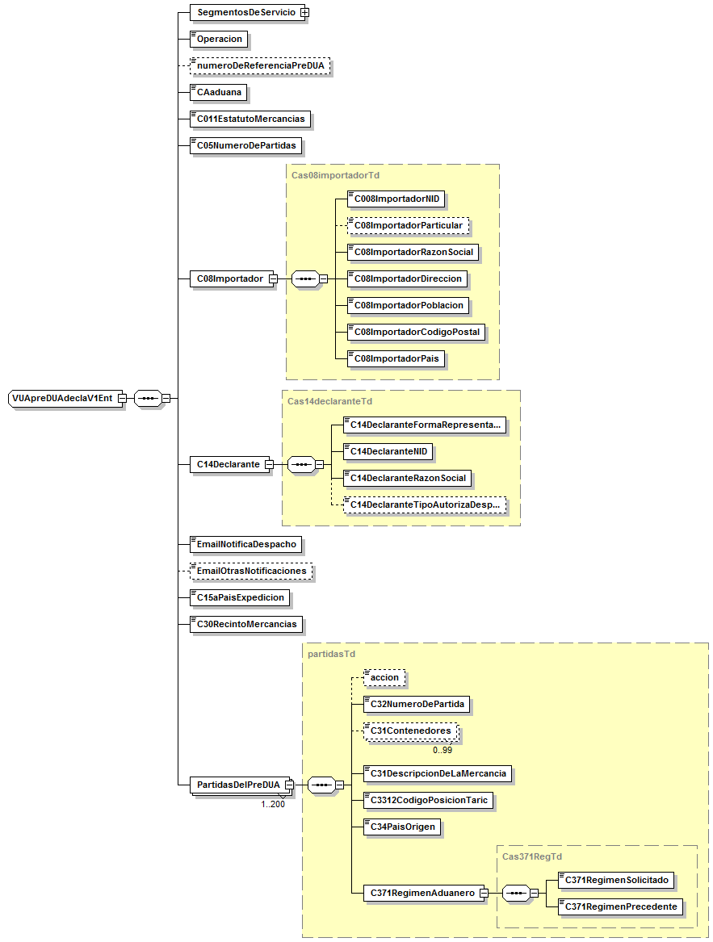

Datos del mensaje de respuesta.

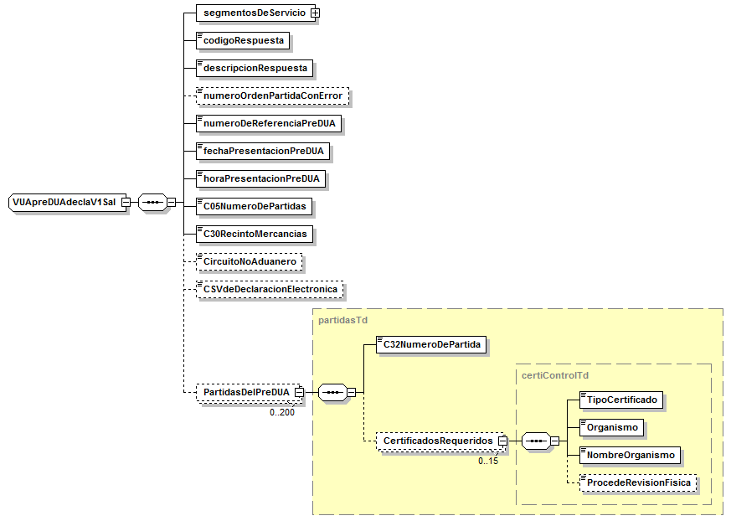

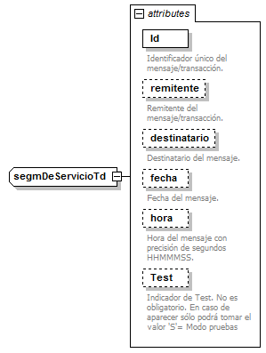

Servicio Web de Anulación de un PreDUA

Mensajes del servicio

Nombre | Descripción
VUApreDUAanulaVxEnt | Envío de mensaje con el nº de referencia del PreDUA a Anular.
VUApreDUAanulaVxSal | Respuesta de la administración aduanera.

Tabla 3. Mensajes implicados en servicio Web de Anulación de PreDUA.

Información del servicio web.

La información necesaria para cumplimentar los distintos mensajes descritos es la que se muestra en sus esquemas, se indica que información enviar y en qué condiciones.
En el mensaje de envío de la Anulación se informa del Número de Referencia del PreDUA que se quiere anular.

Definición del Servicio Web de Envío de Anulación de PreDUA.
https://www2.agenciatributaria.gob.es/static_files/common/internet/dep/aduanas/es/aeat/dit/adu/advu/VUApreDUAanulaV1.wsdl

Esquema del mensaje de de Anulación de PreDUA.
https://www2.agenciatributaria.gob.es/static_files/common/internet/dep/aduanas/es/aeat/dit/adu/advu/VUApreDUAanulaV1Ent.xsd

Esquema del mensaje de Respuesta al envío de Anulación de PreDUA.
https://www2.agenciatributaria.gob.es/static_files/common/internet/dep/aduanas/es/aeat/dit/adu/advu/VUApreDUAanulaV1Sal.xsd

Condiciones que permiten anular un PreDUA.
No se permite si tiene alguna Propuesta de Reconocimiento Físico, en cuyo caso para poder anularse se requiere la anulación previa de la Propuesta.

Datos del mensaje de envío.

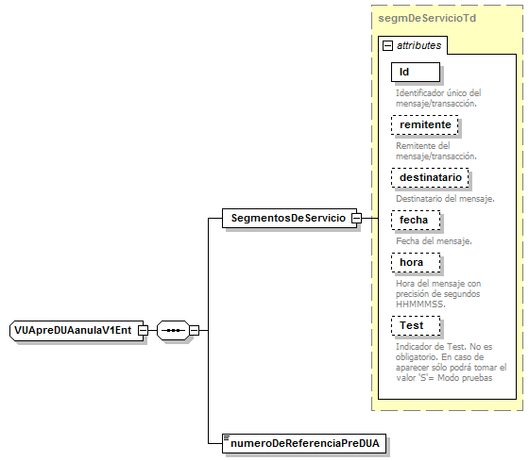

Datos del mensaje de respuesta.

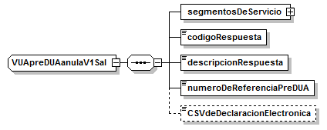

Servicio Web envío de Certificados Pendientes en casilla 44.

Mensajes del servicio

Nombre | Descripción
VUAdocCas44PendVxEnt | Envío del mensaje con certificados pendientes.
VUAdocCas44PendVxSal | Respuesta de la administración aduanera.

Tabla 3. Mensajes implicados en el servicio Web de Certificados de casilla 44 Pendientes.

Información de los servicios web.

El objeto de este servicio es aportar los certificados de la casilla 44 que le faltan a un DUA y que el operador ha obtenido de organismos no aduaneros. Completada la casilla 44 el DUA con todos los certificados requeridos se podrá obtener el Levante.

En el mensaje de envío se indica el MRN-Partida de los certificados aportados.
Se pueden realizar varios envíos para un mismo DUA, hasta completar todos los Certificados.

Definición del Servicio Web de Certificados Pendientes en DUA.
https://www2.agenciatributaria.gob.es/static_files/common/internet/dep/aduanas/es/aeat/dit/adu/advu/VUAdocCas44PendV1.wsdl

Esquema del mensaje de Envío de Certificados Pendientes en DUA.
https://www2.agenciatributaria.gob.es/static_files/common/internet/dep/aduanas/es/aeat/dit/adu/advu/VUAdocCas44PendV1Ent.xsd

Esquema del mensaje de Respuesta al envío de Certificados Pendientes en DUA.
https://www2.agenciatributaria.gob.es/static_files/common/internet/dep/aduanas/es/aeat/dit/adu/advu/VUAdocCas44PendV1Sal.xsd

Datos del mensaje de envío.

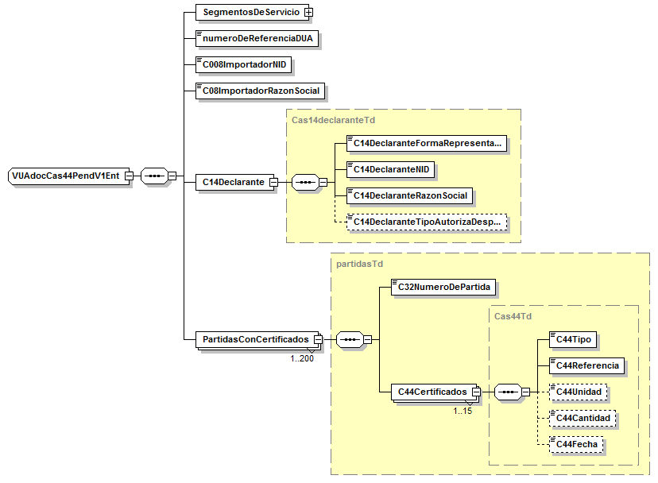

Datos del mensaje de respuesta.
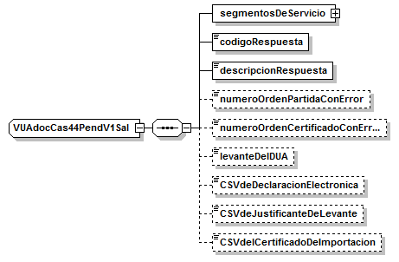

Esquemas comunes de los Servicios

Esquemas de los Tipos de Datos Comunes.
Define la mayoría de los tipos de datos comunes al resto de esquemas utilizados en el sistema. Cuando el tipo de datos no es común a varios mensajes está definido en el propio mensaje.
https://www2.agenciatributaria.gob.es/static_files/common/internet/dep/aduanas/es/aeat/dit/adu/advu/VUAtiposDeDatos.xsd

Herramienta para envío – recepción de mensajes
La Agencia Tributaria distribuye para aquellas empresas a las que les pueda ser de utilidad la herramienta AduanetXML para el envío - recepción de ficheros xml. Esta herramienta permite el intercambio (envío y recepción) de declaraciones XML con la Agencia Tributaria de forma automatizada y desatendida en base a una estructura predefinida de directorios.

La documentación técnica con la información relativa a esta herramienta se puede consultar en https://www2.agenciatributaria.gob.es/static_files/common/internet/dep/aduanas/aduanetxml/aduanetxml.html.

En caso de usar el AduanetXML para efectuar el envío de los mensajes xml, hay que tener en cuenta lo siguiente:

Respecto al envío:
La aplicación extrae a qué Servicio Web se ha de invocar, del NameSpace principal declarado para el mismo. Por tanto, si el NameSpace principal declarado es:
xmlns="https://www2.agenciatributaria.gob.es/static_files/common/internet/dep/aduanas/es/aeat/dit/adu/advu/ VUApreDUAaltaV1.xsd"
el 'AduanetXml' sabe que el Servicio a invocar es:
https://www1.agenciatributaria.gob.es/L/inwinvoc/es.aeat.dit.adu.advu.VUApreDUAaltaV1SOAP

Sistema de Pruebas
En el Entorno de Pruebas de la AEAT.
Para enviar mensajes al entorno de Pruebas, se debe efectuar un pequeño cambio en la declaración del elemento raíz del mensaje XML, cambiando la letra 'V' de versión por la letra 'P' (ejemplo: VUApreDUAaltaV1.xsd pasa a ser VUApreDUAaltaP1.xsd).

Así si el NameSpace principal es xmlns =
https://www2.agenciatributaria.gob.es/static_files/common/internet/dep/aduanas/es/aeat/dit/adu/advu/VUApreDUAaltaV1.xsd

el Servicio a invocar para Operar en Real es:
https://www1.agenciatributaria.gob.es/L/inwinvoc/es.aeat.dit.adu.advu.VUApreDUAaltaV1SOAP

y para Operar en Pruebas:
https://www1.agenciatributaria.gob.es/L/inwinvoc/es.aeat.dit.adu.advu.VUApreDUAaltaP1SOAP

En el Entorno Real de Producción de la AEAT.
Se pueden hacer pruebas mediante dos procedimientos, con el modo test y con recinto aduanero de pruebas.

El modo test se indica en el mensaje XML mediante una etiqueta propia, la información es validada y analizada, pero no queda registrada en la base de datos de la AEAT.

Con la aduana de pruebas la información se valida, analiza y queda registrada en la base de datos, con lo que se puede seguir probando contra esta información, por ejemplo, modificándola.
Actualmente los recintos de prueba habilitados son “009999”, (Península y Baleares), y “009998”, (Canarias).

Ejemplos
Ejemplo de mensaje de envío de un PreDUA:

Ejemplo de mensaje de respuesta con admisión del PreDUA anterior:

